**ER – диаграмма предметной области «Ж/Д перевозки»**

**Работу выполнил студент ФКН 2 курса 3 группы**

**Шишковец Егор**

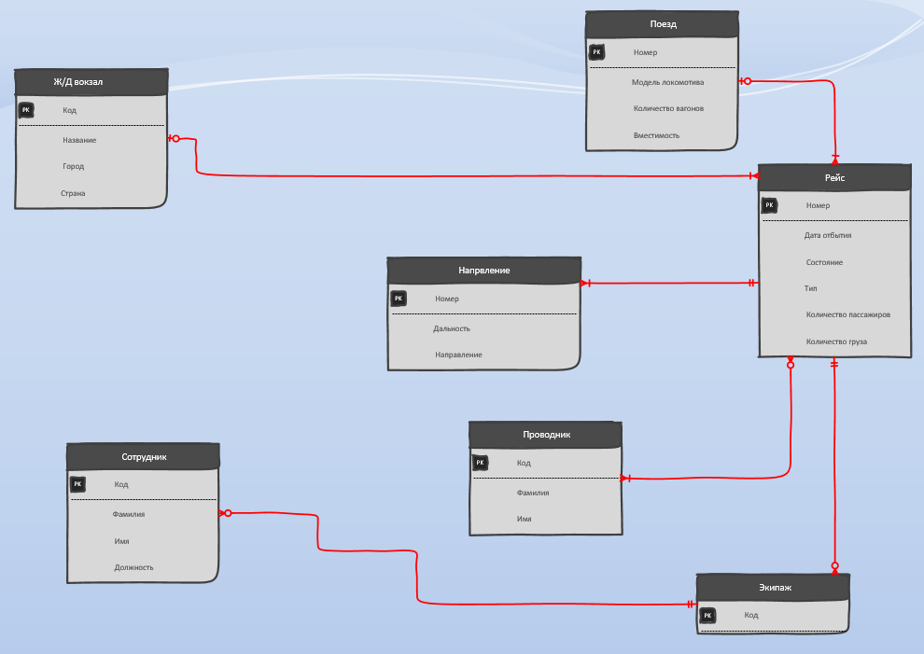

Сущности:

* Направление
* Ж/Д вокзал
* Поезд
* Рейс
* Экипаж
* Сотрудник
* Проводник

Описание:

* Отношение Рейс- Ж/Д вокзал

Рейс может отправляться только из одного Вокзала. Вокзал может иметь один или несколько рейсов, а может и не быть ни одного.

* Отношение Рейс - Поезд

В рейсе должен быть обязательно один поезд. Поезд может направляться в один, или несколько Рейсов, а может и не направляться ни в один.

* Отношение Самолет – Компания

Самолет обязательно принадлежит одной компании. Компания может владеть, одним, или несколькими самолетами, а может, и не владеть ни одним.

* Отношение Направление-Рейс

На одном Направлении обязательно будет один или несколько Рейсов. Рейс присутствует только в одном Направлении.

* Отношение Рейс – Экипаж

В Рейсе обязательно один или несколько Экипажей. Экипаж может работать в одном рейсе, а может не работать ни в одном.

* Отношение Экипаж-Сотрудник

В экипаже обязательно один, или несколько сотрудников. Сотрудник может быть в одном экипаже, либо не быть ни в одном.

* Отношение Рейс-Проводник

В рейсе может быть один или много проводников, а может не быть ни одного. Проводник должен работать в одном или нескольких ресах.